幾何学特論 新第８講（2022年度）（事後修正：図版と補遺）
PＡＳＣＡＬの定理（復習）
円Oの周上の6点、Ａ₁，Ａ₂，Ａ₃，Ｂ₁，Ｂ₂，Ｂ₃をとる。
直線Ａ₁Ｂ₂とＡ₂Ｂ₁の交点をP、
直線Ａ₁Ｂ₃とＡ₃Ｂ₁の交点をQ、
直線Ａ₂Ｂ₃とＡ₃Ｂ₂の交点をR、
とする。
3点 Ｐ，Ｑ，Ｒはある1直線上ℓにある。
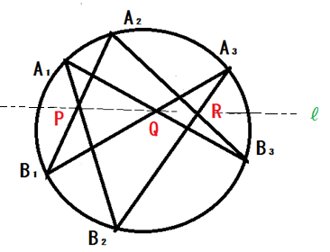
円Oに関する双対変換 というのが存在し、以下の性質が成り立つ。
・点が直線、直線が点に、相互に変換する。
以下、点A（大文字）と直線a（小文字）が相互に変換するとする。
・円Oの周上の点Tが接線tに、接線tが接点Tに、変換する。
・点を直線が通るならば、双対直線は双対点を通る：
点Aを直線ℓが通るならば、直線aは点Lを通る。
・2点を通る直線は、2点の双対直線の交点に変換する。
2点A,Bを通る直線ABは、2直線a,bの交点a∩bに変換する。
・2直線の交点は、2直線の双対点を通る直線に変換する：
2直線ℓ,mの交点ℓ∩mは、2点L,Mを通る直線LMに変換する。

以下の字句を用いてPASCALの定理の双対を作成せよ。
【字句】： 円O、６つの接線、点、を通る直線、3直線、ある1点、を通る
a₁, a₂, a₃, b₁, b₂, b₃, a₁∩b₂, a₂∩b₁ a₁∩b₃, a₃∩b₁, a₂∩b₃, a₃∩b₂, p, q, r, L

これをBrianchon（ブリアンション）の定理と言う。
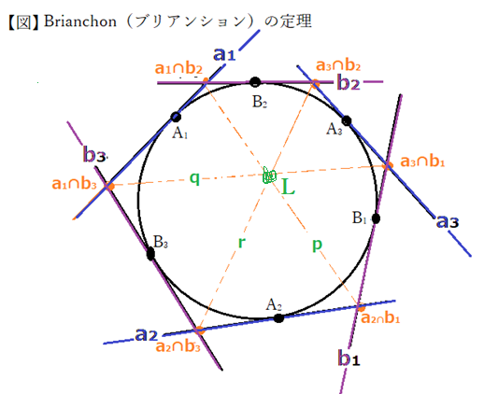

補遺

